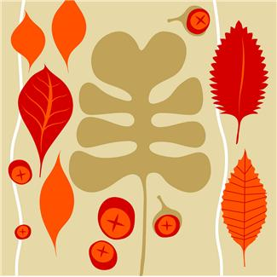
JÍDELNÍČEK

od 21.10. do 25.10.2013

DEN | PŘESNÍDÁVKA | OBĚD | SVAČINKA
PONDĚLÍ | Bílá káva  Rohlík  Sýrová pomazánka  Banán | Polévka ze sójových bobů  Kuřecí řízek  Brambory vařené s máslem  Míchaný salát  Ondrášovka | Čaj banán  Chléb slunečnicový  Mrkvová pomazánka  Rajče, okurek
ÚTERÝ | Čaj s mlékem  Vánočka  Rama  Banán | Kapustová polévka  Kapucínská vepřová kýta  Těstoviny  Džus meruňka | Čaj s citrónem  Chléb  Pomazánka z tuňáka  Hrozno
STŘEDA | Malcao  Rohlík sedlácký  Tvarohová pomazánka s vejci  Hruška | Zeleninová polévka  Čevapčiči  Zeleninová obloha  Brambory vařené s máslem  Citronáda | Čaj jahoda  Ovocná bomba  Lupínky
ČTVRTEK | Malcao  Chléb Formanský  Pomazánka z míchaných vajec  Švestka | Uzená polévka  Vepřové ragů  Rýže dušená  Sirup malina | Čaj jahoda  Špenátové nudle  Jablko
PÁTEK | Čaj medový  Krupička s Grankem  Banán, jablko | Pórková polévka  Maso pečené  Mrkev dušená  Brambory vařené  Čaj malina | Čaj borůvka  Topinka s česnekem  Jablko

Změna jídelníčku vyhrazena!

V Jeseníku dne : 17.10.2013
Zpracovala: Trávníčková Milena - kuchařka
Schválil: Hrouda Petr – provozář ŠJ

DOBROU CHUŤ!

